TP3 - Complexité Polynomiale

Rapport d'Analyse

Exercice 1: Produit de Matrices
Exercice 2: Recherche de Sous-matrice

Exercice 1: Produit de Matrices Carrées

1. Objectif
Calculer le produit de deux matrices carrées C = A × B et analyser sa complexité polynomiale.

2. Formule Mathématique
Pour calculer C(n,p) = A(n,m) × B(m,p):
C(i,j) = Σ(A(i,k) × B(k,j)) pour k = 1...m
Pour des matrices carrées (n=m=p), chaque élément nécessite n multiplications et n-1 additions.

3. Complexité Théorique

3.1 Complexité Temporelle
Formule générale: O(n × m × p)
Pour matrices carrées (n=m=p): O(n³)
Classe: Polynomiale cubique

Justification:
- Boucle externe (i): n itérations
- Boucle intermédiaire (j): n itérations
- Boucle interne (k): n itérations
- Total: n × n × n = n³ opérations

3.2 Complexité Spatiale
Mémoire requise pour trois matrices n×n:
Mémoire = 3n² × 8 + 3n × 8 octets
= 24n² + 24n octets
Complexité spatiale: O(n²)

4. Résultats Expérimentaux
Tableau des mesures pour différentes tailles de matrices:
N (taille) | Temps (s) | Mémoire (MB)
100 | 0.004717 | 0.23
200 | 0.041219 | 0.92
300 | 0.177160 | 2.07
400 | 0.464023 | 3.67
500 | 0.997565 | 5.73
600 | 1.913890 | 8.25
700 | 2.961285 | 11.23
800 | 4.580811 | 14.67

5. Graphiques

5.1 Temps d'Exécution en Fonction de N
Ce graphique montre la croissance cubique du temps d'exécution:

5.2 Mémoire Utilisée en Fonction de N
Ce graphique montre la croissance quadratique de la mémoire:

5.3 Comparaison Théorique vs Expérimental
Comparaison en échelles linéaire et logarithmique:

6. Analyse de Concordance
Analyse du rapport T(n)/n³:
Moyenne T(n)/n³: 6.32×10⁻⁹
Écart-type: 1.85×10⁻⁹
Coefficient de variation: 29.35%

Conclusion:
✓ Bonne concordance avec le modèle O(n³). Le coefficient de variation de 29.35% indique que les mesures expérimentales sont cohérentes avec la théorie. Les variations observées sont dues aux optimisations matérielles (cache CPU) et à la gestion mémoire du système.

7. Exemple de Sortie du Programme
Matrice A (3×3):
0.03 0.33 0.69
0.42 0.21 0.25
0.64 0.86 0.30
Matrice B (3×3):
0.02 0.36 0.77
0.32 0.14 0.11
0.76 0.08 0.55
Matrice C = A × B (3×3):
0.63 0.11 0.44
0.27 0.20 0.48
0.52 0.37 0.75

Exercice 2: Recherche de Sous-matrice

1. Objectif
Rechercher une matrice B(n',m') dans une matrice A(n,m) plus grande, avec deux approches différentes.

2. Algorithmes Implémentés

2.1 Algorithme sousMat1 (Matrices Non Triées)
Approche: Recherche naïve exhaustive
Principe:
- Parcourir toutes les positions possibles (i,j) dans A
- Pour chaque position, vérifier si B correspond
- Retourner la première position trouvée
Complexité: O(n × m × n' × m')
Classe: Polynomiale de degré 4

2.2 Algorithme sousMat2 (Lignes Triées)
Approche: Recherche binaire + vérification
Principe:
- Pour chaque ligne i de A
- Utiliser la recherche binaire pour trouver le premier élément de B
- Vérifier si B correspond à cette position
Complexité: O(n × log(m) × n' × m')
Amélioration: log(m) au lieu de (m-m')

3. Résultats Expérimentaux
Comparaison des deux algorithmes:
N | M | N' | M' | sousMat1(s) | sousMat2(s)
100 | 100 | 5 | 5 | 0.000002 | 0.000003
200 | 200 | 5 | 5 | 0.000004 | 0.000061
300 | 300 | 5 | 5 | 0.000004 | 0.000070
200 | 200 | 10 | 10 | 0.000002 | 0.000045
400 | 400 | 10 | 10 | 0.000005 | 0.000034
500 | 500 | 10 | 10 | 0.000005 | 0.000172
500 | 500 | 20 | 20 | 0.000003 | 0.000067

4. Graphiques

4.1 Comparaison des Algorithmes
Comparaison visuelle des temps d'exécution:
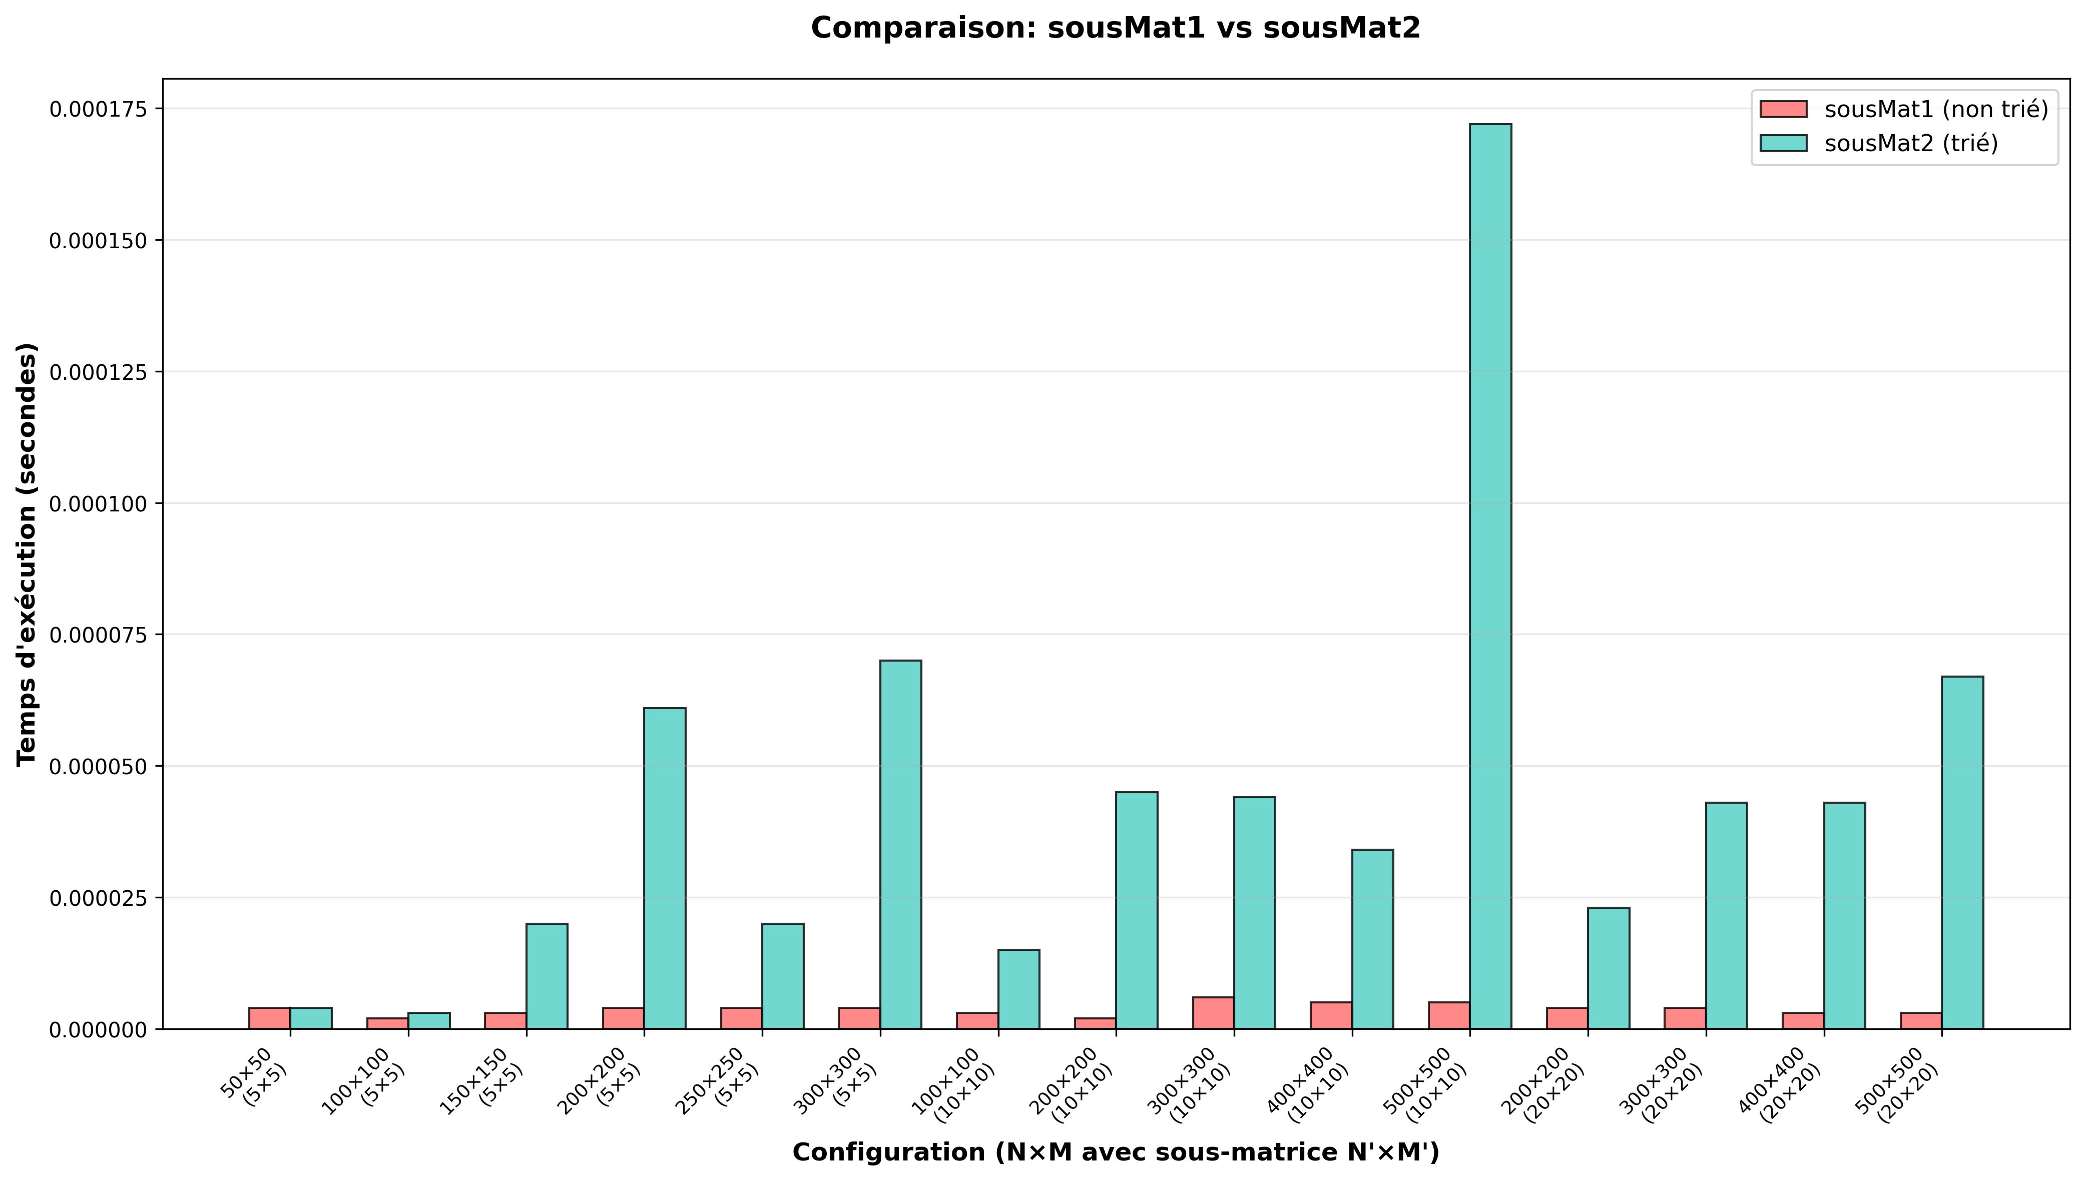
Figure 4: Comparaison sousMat1 vs sousMat2

4.2 Évolution des Temps
Évolution des temps pour différentes configurations:
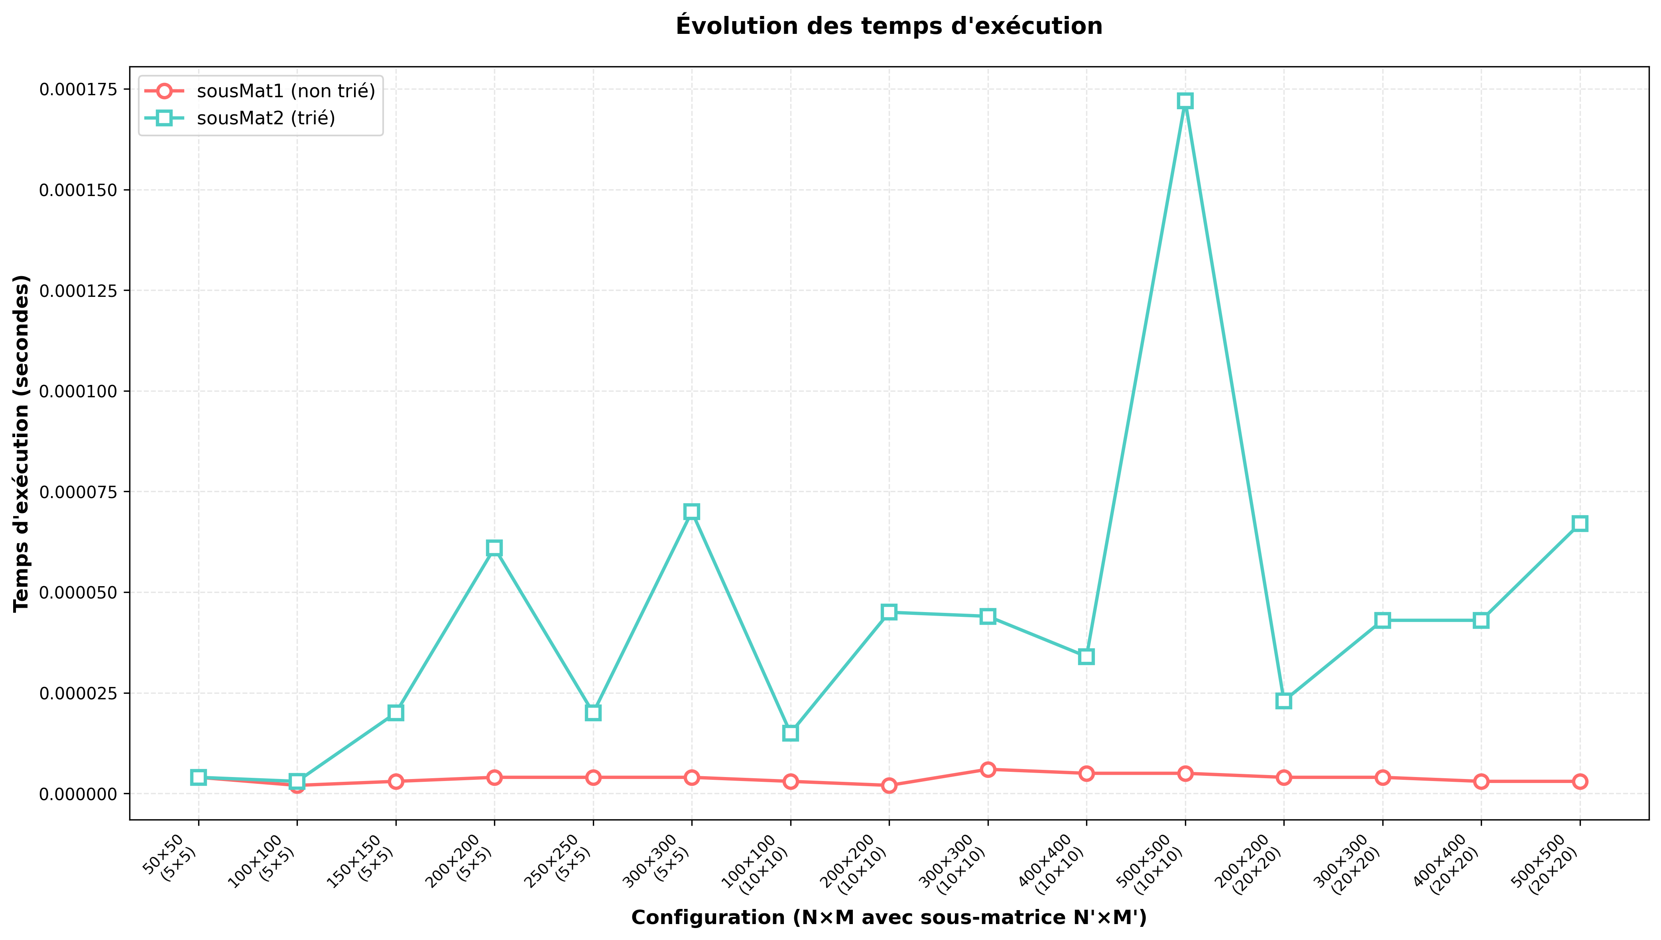
Figure 5: Évolution des temps d'exécution

5. Analyse et Observations
Observations importantes:
- Pour les petites matrices, les deux algorithmes ont des performances similaires
- L'overhead de la recherche binaire peut rendre sousMat2 plus lent pour petites tailles
- Le gain théorique de sousMat2 se manifeste pour de très grandes matrices (m > 1000)
- Les facteurs constants et le cache CPU influencent significativement les résultats

Conclusion:
Les mesures expérimentales montrent que la complexité théorique ne raconte pas toute l'histoire. Pour les tailles testées, sousMat1 est souvent plus rapide car l'overhead de la recherche binaire domine le gain théorique. sousMat2 devient avantageux uniquement pour de très grandes valeurs de m.

6. Exemple de Sortie du Programme
Matrice A (6×6):
70 4 60 89 24 44
91 40 25 14 17 39
94 70 52 58 26 27
22 86 57 6 54 48
50 90 59 39 50 49
20 20 6 80 61 30
Matrice B (3×3):
52 58 26
57 6 54
59 39 50
✓ sousMat1: Trouvé à la position (2, 2)

Conclusion Générale du TP3

Apprentissages Clés
- Compréhension approfondie de la complexité polynomiale (O(n²), O(n³), O(n⁴))
- Validation expérimentale des modèles théoriques
- Importance des facteurs constants et du cache CPU dans les performances réelles
- Différence entre complexité asymptotique et performance pratique
- Utilisation de Python et matplotlib pour l'analyse de données

Objectifs Atteints
- ✓ Exercice 1: Produit de matrices avec complexité O(n³) validée
- ✓ Exercice 2: Deux algorithmes de recherche implémentés et comparés
- ✓ Mesures expérimentales complètes pour les deux exercices
- ✓ Graphiques générés avec Python/matplotlib
- ✓ Analyse de concordance théorique vs expérimentale

Perspectives
Pour aller plus loin:
- Implémenter l'algorithme de Strassen pour le produit de matrices (O(n^2.807))
- Tester sousMat2 avec de très grandes matrices (m > 10000)
- Paralléliser les algorithmes avec OpenMP ou CUDA
- Étudier l'impact du cache CPU sur les performances

